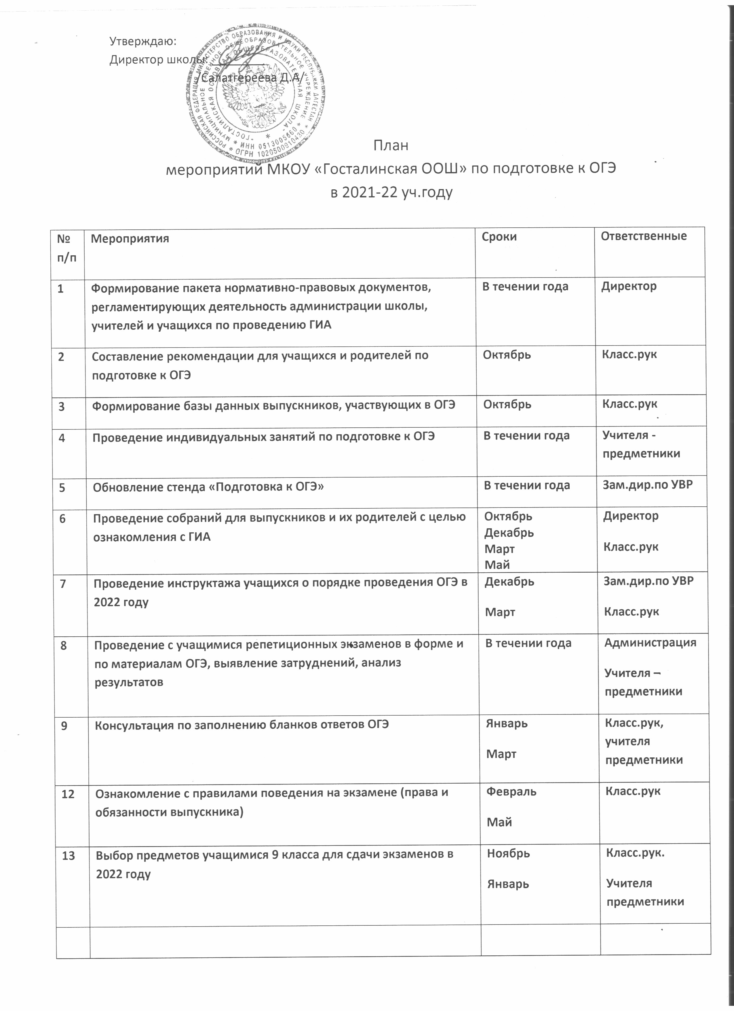

14 | Сдача экзаменов | Май - июнь | Администрация  Класс.рук.  Учителя-предметники
15 | Выдача аттестатов об основном общем образовании | Июнь | Директор школы
16 | Анализ результатов ОГЭ.  Планирование работы по подготовке к ОГЭ в новом учебном году | Июнь - август | Администрация школы
17 | Посещение уроков, консультации в 9 классе | В течении года | Администрация
18 | Информирование выпускников об интернет ресурсах, на которых размещена информация об ОГЭ-9 – 2022г | Октябрь | Класс.рук, учителя –предметники
19 | Проведение диагностических и тренировочных работ по предметам | В течении года по графику | Администрация (завуч)  Учителя - предметники
20 | Ознакомление учителей, учащихся с положением об итоговой аттестации 2022 года | Февраль | Администрация школы

